Chiesa Parrocchiale di SanGrato - Bobbiate

Martedì 21 dicembre

Ore 21.00

“Felipe…

ha gli occhi azzurri”

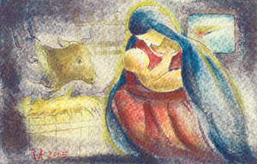

Concerto di Natale

Gruppo Polifonico “GoodCompany”

Andrea Motta, direttore Doris Marocco, voce recitante

Chiesa Parrocchiale di SanGrato - Bobbiate

Martedì 21 dicembre

Ore 21.00

“Felipe…

ha gli occhi azzurri”

Concerto di Natale

Gruppo Polifonico “GoodCompany”

Andrea Motta, direttore Doris Marocco, voce recitante

